Лабораторная работа №1  
по Основам Профессиональной Деятельности

«Основные команды ОС семейства UNIX»

Университет ИТМО

Факультет: Программной инженерии

Выполнил: Нуруллаев Даниил  
 Группа: P3114  
 Вариант: 1431

Санкт-Петербург  
 2020

**Задание №1**

Создать приведенное в варианте дерево каталогов и файлов с содержимым. В качестве корня дерева использовать каталог lab0 своего домашнего каталога. Для создания и навигации по дереву использовать команды: mkdir, echo, cat, touch, ls, pwd, cd, more, cp, rm, rmdir, mv.

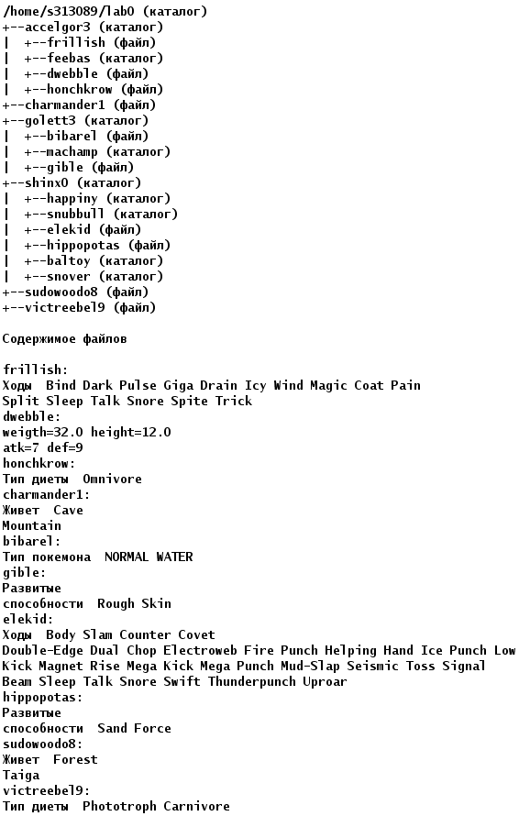

**Задание №2**

Установить согласно заданию права на файлы и каталоги при помощи команды chmod, используя различные способы указания прав.

* accelgor3: права 550
* frillish: владелец должен читать файл; группа-владелец должна читать файл; остальные пользователи должны не иметь никаких прав
* feebas: -wx--x-w-
* dwebble: ------rw-
* honchkrow: владелец должен читать и записывать файл; группа-владелец должна не иметь никаких прав; остальные пользователи должны читать файл
* charmander1: r--r--r--
* golett3: права 337
* bibarel: права 044
* machamp: права 711
* gible: владелец должен читать файл; группа-владелец должна не иметь никаких прав; остальные пользователи должны не иметь никаких прав
* shinx0: -wx-wxr-x
* happiny: владелец должен читать директорию и переходить в нее; группа-владелец должна записывать директорию и переходить в нее; остальные пользователи должны читать, записывать директорию и переходить в нее
* snubbull: r-xrwxrwx
* elekid: права 666
* hippopotas: владелец должен не иметь никаких прав; группа-владелец должна не иметь никаких прав; остальные пользователи должны читать и записывать файл
* baltoy: права 305
* snover: владелец должен читать директорию и переходить в нее; группа-владелец должна читать, записывать директорию и переходить в нее; остальные пользователи должны записывать директорию и переходить в нее
* sudowoodo8: права 404
* victreebel9: владелец должен читать и записывать файл; группа-владелец должна не иметь никаких прав; остальные пользователи должны читать файл

**Задание №3**

Скопировать часть дерева и создать ссылки внутри дерева согласно заданию при помощи команд cp и ln, а также комманды cat и перенаправления ввода-вывода.

* cоздать символическую ссылку для файла victreebel9 с именем lab0/accelgor3/frillishvictreebel
* объеденить содержимое файлов lab0/accelgor3/frillish, lab0/golett3/bibarel, в новый файл lab0/charmander1_26
* cоздать жесткую ссылку для файла victreebel9 с именем lab0/accelgor3/dwebblevictreebel
* создать символическую ссылку c именем Copy_57 на директорию golett3 в каталоге lab0
* скопировать содержимое файла charmander1 в новый файл lab0/accelgor3/dwebblecharmander
* скопировать файл victreebel9 в директорию lab0/shinx0/snover
* скопировать рекурсивно директорию golett3 в директорию lab0/shinx0/happiny

**Задание №4**

Используя команды cat, wc, ls, head, tail, echo, sort, grep выполнить в соответствии с вариантом задания поиск и фильтрацию файлов, каталогов и содержащихся в них данных.

* Подсчитать количество символов содержимого файла victreebel9, результат дописать в тот-же файл, добавить вывод ошибок доступа в стандартный поток вывода
* Вывести три последних элемента рекурсивного списка имен и атрибутов файлов в директории lab0, содержащих строку "do", список отсортировать по возрастанию размера, ошибки доступа перенаправить в файл в директории /tmp
* Вывести содержимое файлов с номерами строк в директории golett3, строки отсортировать по имени z->a, ошибки доступа не подавлять и не перенаправлять
* Вывести два первых элемента рекурсивного списка имен и атрибутов файлов в директории lab0, содержащих строку "ba", список отсортировать по возрастанию даты модификации файла, подавить вывод ошибок доступа
* Вывести содержимое файла sudowoodo8, оставить только строки, содержащие "ve", регистр символов игнорировать, ошибки доступа не подавлять и не перенаправлять
* Вывести содержимое файлов в директории accelgor3, исключить строки, заканчивающиеся на 't', ошибки доступа перенаправить в файл в директории /tmp

**Задание №5**

Выполнить удаление файлов и каталогов при помощи команд rm и rmdir согласно варианту задания.

* Удалить файл charmander1
* Удалить файл lab0/accelgor3/honchkrow
* удалить символические ссылки lab0/accelgor3/frillishvictreeb*
* удалить жесткие ссылки lab0/accelgor3/dwebblevictreeb*
* Удалить директорию accelgor3
* Удалить директорию lab0/shinx0/baltoy

**Скрипт (задание №1):**

mkdir accelgor3

cd accelgor3

touch frillish

cat >frillish<<end

Ходы Bind Dark Pulse Giga Drain Icy Wind Magic Coat Pain

Split Sleep Talk Snore Spite Trick

end

mkdir feebas

touch dwebble

cat >dwebble<<end

weigth=32.0 height=12.0

atk=7 def=9

end

touch honchkrow

cat >honchkrow<<end

Тип диеты Omnivore

end

cd ..

touch charmander1

cat >charmander1<<end

Живет Cave

Mountain

end

mkdir golett3

cd golett3

touch bibarel

cat >bibarel<<end

Тип Покемона NORMAL WATER

end

mkdir machamp

touch gible

cat >gible<<end

Развитые

способности Rough Skin

end

cd ..

mkdir shinx0

cd shinx0

mkdir happiny

mkdir snubbull

touch elekid

cat >elekid<<end

Ходы Body Slam Counter Covet

Double-Edge Dual Chop Electroweb Fire Punch Helping Hand Ice Punch Low

Kick Magnet Rise Mega Kick Mega Punch Mud-Slap Seismic Toss Signal

Beam Sleep Talk Snore Swift Thunderpunch Uproar

end

touch hippopotas

cat >hippopotas<<end

Развитые

способности Sand Force

end

mkdir baltoy

mkdir snover

cd ..

touch sudowoodo8

cat >sudowoodo8<<end

Живет Forest

Taiga

end

touch victreebel9

cat >victreebel9<<end

Тип диеты Phototroph Carnivore

end

**Скрипт (задание №2):**

chmod 550 accelgor3

cd accelgor3

chmod 440 frillish

chmod 312 feebas

chmod o=rw dwebble

chmod 604 honchkrow

cd ..

chmod a=r charmander1

chmod u=wx,g=wx,o=rwx golett3

cd golett3

chmod 044 bibarel

chmod 711 machamp

chmod 400 gible

cd ..

chmod 335 shinx0

cd shinx0

chmod 537 happiny

chmod u=rx,g=rwx,o=rwx snubbull

chmod a=rw elekid

chmod o=rw hippopotas

chmod 305 baltoy

chmod 573 snover

cd ..

chmod 404 sudowoodo8

chmod u=rw,o=r victreebel9

**Скрипт (задание №3):**

1. ln -s /home/s313089/lab0/victreebel9 accelgor3/frillishvictreebel

ошибка: ln: cannot create accelgor3/frillishvictreebel: Permission denied

исправление: chmod 300 accelgor3

1. cat /home/s313089/lab0/accelgor3/frillish /home/s313089/lab0/golett3/bibarel>>/home/s313089/lab0/charmander1_26

ошибка: cat: cannot open /home/s313089/lab0/golett3/bibarel

исправление: chmod 400 golett3/bibarel

1. ln /home/s313089/lab0/victreebel9 accelgor3/dwebblevictreebel

ошибка: ln: cannot create link accelgor3/dwebblevictreebel: Permission denied

исправление: исправление: chmod 300 accelgor3

1. ln -s /home/s313089/lab0/golett3 /home/s313089/lab0/Copy_57
2. cat /home/s313089/lab0/charmander1 >>/home/s313089/lab0/accelgor3/dwebblecharmander

ошибка: ksh: /home/s313089/lab0/accelgor3/dwebblecharmander: cannot create

исправление: chmod 300 accelgor3

1. cp /home/s313089/lab0/victreebel9 /home/s313089/lab0/shinx0/snover

Ошибка:cp: cannot create /home/s313089/lab0/shinx0/snover/victreebel9: Permission denied

Исправление: chmod 300 shinx0/snover

1. cp -R /home/s313089/lab0/golett3 /home/s313089/lab0/shinx0/happiny

ошибка: cp -R /home/s313089/lab0/golett3 /home/s313089/lab0/shinx0/happiny

исправление: chmod -R 500 golett3

chmod 300 shinx0/happiny

**Иерархия файлов:**

.:

total 18

dr-xr-x--- 3 s313089 studs 9 сент. 27 18:21 accelgor3

-r--r--r-- 1 s313089 studs 26 сент. 27 18:21 charmander1

-rw-r--r-- 1 s313089 studs 135 сент. 27 18:21 charmander1_26

lrwxrwxrwx 1 s313089 studs 26 сент. 27 18:21 Copy_57 -> /home/s313089/lab0/golett3

d-wx-wxrwx 3 s313089 studs 5 сент. 27 18:21 golett3

d-wx-wxr-x 6 s313089 studs 8 сент. 27 18:21 shinx0

-r-----r-- 1 s313089 studs 26 сент. 27 18:21 sudowoodo8

-rw----r-- 2 s313089 studs 40 сент. 27 18:21 victreebel9

./accelgor3:

total 14

-------rw- 1 s313089 studs 36 сент. 27 18:21 dwebble

-rw-r--r-- 1 s313089 studs 26 сент. 27 18:21 dwebblecharmander

-rw----r-- 2 s313089 studs 40 сент. 27 18:21 dwebblevictreebel

d-wx--x-w- 2 s313089 studs 2 сент. 27 18:21 feebas

-r--r----- 1 s313089 studs 97 сент. 27 18:21 frillish

lrwxrwxrwx 1 s313089 studs 30 сент. 27 18:21 frillishvictreebel -> /home/s313089/lab0/victreebel9

-rw----r-- 1 s313089 studs 28 сент. 27 18:21 honchkrow

./accelgor3/feebas:

./accelgor3/feebas: Permission denied

total 14

./golett3:

./golett3: Permission denied

total 14

./shinx0:

./shinx0: Permission denied

total 14

**Скрипт (задание №4):**

Ввод:

wc -m victreebel9 >> victreebel9 2>&1

Вывод:

victreebel9(до) victreebel9(после)

Тип диеты Phototroph Carnivore Тип диеты Phototroph Carnivore

32 victreebel9

Ввод:

ls -lR 2> /tmp/musor | grep "^-" | grep "do" | sort -k 5n | tail -3

Вывод:

sudowoodo8

Ввод:

chmod 400 golett3/bibarel

cat -n golett3/bibarel golett3/gible |sort -r -k 2

chmod 044 golett3/bibarel

Вывод:

1 Тип Покемона NORMAL WATER

2 способности Rough Skin

1 Развитые

Ввод:

ls -lR 2> /dev/null | grep "^-" | grep "ba" | sort -k 6n | head -n 2

Вывод: ничего не выводит

Ввод:

cat sudowoodo8 | grep -i "ve"

Вывод: ничего не выводит

Ввод:

chmod 400 accelgor3/dwebble

cat accelgor3/* 2> /tmp/musor | grep -v "t$"

chmod 006 accelgor3/dwebble

Вывод:

weigth=32.0 height=12.0

atk=7 def=9

Живет Cave

Mountain

Тип диеты Phototroph Carnivore

32 victreebel9

Ходы Bind Dark Pulse Giga Drain Icy Wind Magic Coat Pain

Split Sleep Talk Snore Spite Trick

Тип диеты Phototroph Carnivore

32 victreebel9

Тип диеты Omnivore

**Скрипт (задание №5):**

1. rm -f charmander1
2. rm -f accelgor3/honchkrow

Ошибка: rm: accelgor3/honchkrow not removed: Permission denied

Исправление:chmod 300 accelgor3

3) rm -f accelgor3/frillishvictreeb*

Ошибка:rm: accelgor3/frillishvictreebel not removed: Permission denied

Исправление:chmod 300 accelgor3

4) rm -f accelgor3/dwebblevictreeb*

Ошибка:rm: accelgor3/ dwebblevictreebel not removed: Permission denied

Исправление:chmod 300 accelgor3

5) rm -Rf accelgor3

Ошибка: rm: accelgor3/dwebblecharmander not removed: Permission denied

rm: cannot read directory accelgor3/feebas: Permission denied

rm: accelgor3/dwebblevictreebel not removed: Permission denied

rm: Unable to remove directory accelgor3: File exists

Исправление: chmod -R 700 accelgor3

6) rmdir shinx0/baltoy

**Выводы**: в ходе данной лабораторной работы я научился обращаться с файловой системой UNIX, создавать и просматривать файлы, работать с сортировкой , выдавать права файлам и директориям и еще многим командам UNIX которые мне понадобятся дальше в учебе.